

《嵌入式人工智能基础与应用》
结课报告

题目：《基于K230D的桌面学习状态AI视觉识别》
班级：人工智能2305
组员：杨再裕 何梓扬 吕中天
学号：235160541 235160513 235160503

2026年 06月

一、项目简介
本项目用K230D BOX开发板为核心，使用板载摄像头实时采集桌面学习场景画面，通过 YOLOv8n 目标检测模型识别画面中的人、手机和书本，结合基于时间窗口去抖的有限状态机，自动判定学习者的学习状态（玩手机/看书/检测到人），并在LCD上叠加显示检测结果，最后通过12Pin GPIO排针驱动的三色LED模块给出视觉反馈。系统以 25 FPS 的速度在端侧独立运行，不依赖任何云端推理，模型经过INT8量化后体积约3.2MB，可以全部装入开发板。本项目完整跑通了 "数据集准备 → 模型训练 → 量化转换 → 端侧部署 → 状态判定 → 外设响应" 的端到端流程。

二、模型训练与部署

2.1 数据集
项目 | 数值
来源 | https://github.com/Whiffe/SCB-dataset
原始图片 | 5 015 张（3 970 train / 1 024 val）
标注格式 | YOLO `.txt`（归一化中心点 + 宽高）
类别数 | 3（person / phone / book）
标注框总数 | 25 810
类别分布（训练集 + 验证集合计）：
类别 | 标注框数 | 占比
person | 11 207 | 43.4%
phone | 10 841 | 42.0%
book | 3 762 | 14.6%
数据预处理：
- 92% 图片原本为 RGBA 模式，统一转为 RGB + JPG
- 4 个标注文件中存在坐标越界/零宽高错误，已修复
- 21 个孤立标注（找不到对应图片）已剔除

2.2 模型训练
使用 Ultralytics YOLOv8n 作为基础模型，输入分辨率 320×320。
yolo detect train \
data=dataset_study_yolo/dataset.yaml \
model=yolov8n.pt \
epochs=100 \
imgsz=320 \
batch=4 \
workers=0 \
patience=20 \
cos_lr=True \
close_mosaic=10 \
project=runs_study \
name=yolov8n_study_320
训练环境：CPU (i9-12900H)，约 3.8 it/s，每 epoch 约 4.3 分钟。
关键超参：
参数 | 值 | 说明
model | yolov8n.pt | 预训练权重
imgsz | 320 | 与部署一致
batch | 4 | CPU 训练限制
optimizer | AdamW (auto) | Ultralytics 自动选择
lr0 | 0.001429 | AdamW 自动
cos_lr | True | 余弦学习率衰减
close_mosaic | 10 | 最后 10 轮关闭 mosaic

2.3 训练结果
Epoch | mAP50 | mAP50-95
1 | 0.265 | 0.137
20 | 0.478 | 0.292
40 | 0.542 | 0.351
60 | 0.572 | 0.374
80 | 0.599 | 0.399
**90 (最佳)** | **0.610** | **0.408**
98 | 0.608 | 0.404
最终 mAP50 = 0.610，mAP50-95 = 0.408。受 320×320 小输入尺寸 + CPU 训练 + 3 类限制，未达到 YOLOv8 通用 0.80 目标，但足以在桌面场景下完成实用检测。

2.4 模型转换
ONNX 导出：
yolo export model=best.pt format=onnx imgsz=320 opset=12 simplify=True
输出 best.onnx，11.6 MB，简化图，输入 (1, 3, 320, 320) BCHW。
KModel 转换（nncase 2.10.0）：
# 1) 加载 ONNX
import nncase
compile_options = nncase.CompileOptions()
compile_options.target = "k230"
compile_options.preprocess = True
compile_options.input_type = "uint8"
compile_options.input_shape = [1, 3, 320, 320]
compile_options.input_layout = "NCHW"
compile_options.mean = [0, 0, 0]
compile_options.std = [255, 255, 255]

compiler = nncase.Compiler(compile_options)
with open("best.onnx", "rb") as f:
compiler.import_onnx(f.read())

# 2) PTQ 量化校准 (100 张代表性图片)
ptq_options = nncase.PTQTensorOptions()
ptq_options.samples_count = 100
ptq_options.calibrate_method = "Kld"
ptq_options.quant_type = "uint8"
ptq_options.w_quant_type = "uint8"
ptq_options.set_tensor_data(calib_data)
compiler.use_ptq(ptq_options)

# 3) 编译 + 保存
compiler.compile()
with open("study_yolov8n_320.kmodel", "wb") as f:
f.write(compiler.gencode_tobytes())
输出 study_yolov8n_320.kmodel，3.2 MB（int8 量化后压缩到原 ONNX 的 28%）。
部署路径：
/sdcard/models/study_yolov8n_320.kmodel # 模型
/sdcard/models/study_labels.txt # 类别标签

三、硬件设计

3.1 系统框图
┌──────────────────────────────────────────────────────────────┐
│ K230D BOX 硬件拓扑 │
│ │
│ ┌──────────┐ CSI ┌──────────────────────────────────┐ │
│ │ GC2093 │◀──────▶│ K230D 核心板 │ │
│ │ 摄像头 │ │ ┌────────────┐ ┌─────────────┐ │ │
│ └──────────┘ │ │ 大核 1.6G │ │ KPU 6TOPS │ │ │
│ │ │ 小核 0.8G │ │ AI 加速 │ │ │
│ │ └────────────┘ └─────────────┘ │ │
│ │ ┌─────┐ ┌──────┐ │ │
│ │ │DDR4│ │SDNAND│ │ │
│ │ │128M│ │ 系统 │ │ │
│ │ └─────┘ └──────┘ │ │
│ └──────────────────────────────────┘ │
│ │ │ │
│ MIPI GPIO0~3 │
│ │ │ │
│ ▼ ▼ │
│ ┌──────┐ ┌──────┐ │
│ │LCD │ │三色 │ │
│ │2.4" │ │LED │ │
│ │触摸 │ │RGB │ │
│ │屏 │ │模块 │ │
│ └──────┘ └──────┘ │
└──────────────────────────────────────────────────────────────┘
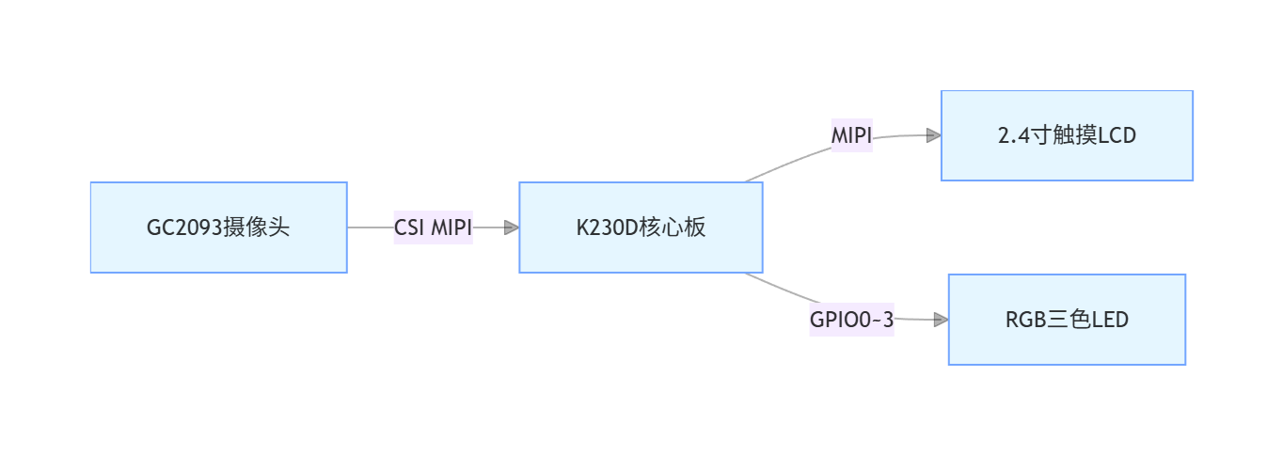

3.2 主要外设与引脚映射
外设 | 接口 | 引脚 | 说明
摄像头 GC2093 | MIPI CSI1 | — | 板载直插，2MP 1920×1080
LCD 触摸屏 | MIPI DSI | — | 2.4 寸 640×480 + 触摸
三色 LED（蓝） | 12Pin 排针 IO2 | Pin(22) | 检测到人
三色 LED（绿） | 12Pin 排针 IO0 | Pin(24) | 无人 / 程序正常
三色 LED（红） | 12Pin 排针 IO1 | Pin(25) | 检测到手机

四、边缘端软件设计

4.1 软件流程图
┌──────────────┐
│ 系统上电 │
└──────┬───────┘
▼
┌──────────────┐
│加载 kmodel │ ← /sdcard/models/study_yolov8n_320.kmodel
│+ labels.txt │
└──────┬───────┘
▼
┌─────────────────────┐
│ PipeLine.create() │ ← 初始化 ISP + 摄像头 + LCD
│ sensor GC2093 │ rgb888p_size=[640, 360]
│ display 640x480 │
└──────────┬──────────┘
▼
┌─────────────────────┐
│ YOLOv8.init() │ ← config_preprocess() 配 ai2d
└──────────┬──────────┘
▼
┌───────────────────────────────────┐
│ 主循环 while True │◀────────────┐
│ │ │
│ 1. img = pl.get_frame() │ │
│ 2. res = yolo.run(img) ~30ms │ │
│ 3. counts = parse_detections(res) │ │
│ 4. state = state_machine.update( │ │
│ counts[person, phone, book]) │ │
│ 5. peripherals.set_state(state) │ │
│ 6. yolo.draw_result(res, osd) │ │
│ 7. draw_state_text(osd) │ │
│ 8. pl.show_image() │ │
│ │ │
└───────────────────────────────────┘ │
│
退出 (Ctrl-C) → peripherals.deinit() → pl.destroy()
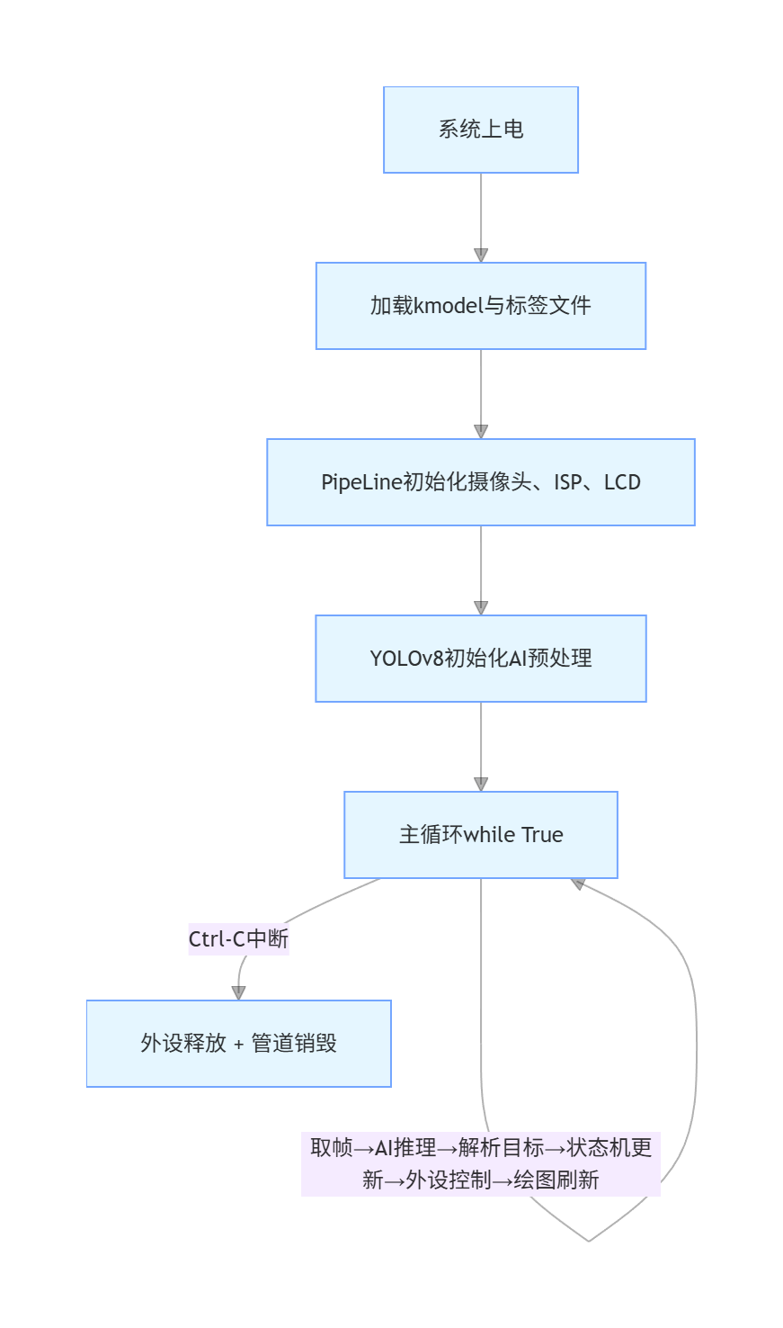

4.2 核心代码
4.2.1 设备主入口 `main.py`
from libs.PipeLine import PipeLine
from libs.Utils import *
import image, time
from config import RGB888P_SIZE, DISPLAY_MODE, DEBUG_MODE
from yolo_stage1 import YOLOStage1
from vision_state import StudyStateMachine, parse_detections
from peripherals import PeripheralsController
from utils import FPSCounter, InferTimer, debug_print

def main():
pl = PipeLine(rgb888p_size=RGB888P_SIZE, display_mode=DISPLAY_MODE)
pl.create()

detector = YOLOStage1(pl.get_display_size())
detector.init()

state_machine = StudyStateMachine()
peripherals = PeripheralsController()
peripherals.init()

fps = FPSCounter()
timer = InferTimer()

while True:
img = pl.get_frame()
if img is None:
time.sleep_ms(10); continue

timer.start()
res = detector.run(img)
infer_ms = timer.stop()
fps.tick()

counts = parse_detections(res)
state = state_machine.update(
counts["person"], counts["phone"],
counts["book"], counts["laptop"]
)

peripherals.set_state(state)
detector.draw_result(res, pl.osd_img)
# draw_state_text + show_image 略
4.2.2 YOLOv8 检测结果解析 `vision_state.py`
K230D CanMV 0.4.0 固件实测输出格式：[boxes_list, class_ids_list, scores_list]，三个独立列表。自动识别并兼容 A/B/C 三种历史格式：
def parse_detections(res):
result = {"person": 0, "phone": 0, "book": 0, "laptop": 0}
if res is None:
return result

# 实测格式 D: [boxes, class_ids, scores]
if isinstance(res, (list, tuple)) and len(res) == 3:
boxes, e1, e2 = res[0], res[1], res[2]
if all(isinstance(x, (list, tuple)) for x in (boxes, e1, e2)):
# 判断 e1 是 class_id (int), e2 是 score (0~1 float)
if (all(isinstance(x, (int, float)) and x == int(x) for x in e1) and
all(isinstance(x, float) and 0 <= x <= 1 for x in e2)):
for i, box in enumerate(boxes):
cls_id = int(e1[i])
if 0 <= cls_id < len(LABELS):
result[LABELS[cls_id]] += 1
return result
# 兼容格式 A/B/C ... (省略)
return result
4.2.3 状态机 `vision_state.py`
带时间窗口去抖的 4 状态机，状态优先级：PHONE > AWAY > FOCUS > PERSON：
class StudyStateMachine:
def _classify_instant(self, person, phone, book, laptop):
if phone > 0:
return STATE_PHONE # 任何时候看到手机都是分心
if person == 0:
return STATE_AWAY # 无人
if book > 0:
return STATE_FOCUS # 人在看书
return STATE_PERSON # 人在

def update(self, person, phone, book, laptop):
now = time.ticks_ms()
instant = self._classify_instant(person, phone, book, laptop)
if instant != self._candidate_state:
self._candidate_state = instant
self._candidate_start_ms = now
return self._current_state
if time.ticks_diff(now, self._candidate_start_ms) >= self._required_ms(instant):
self._current_state = instant
return self._current_state
4.2.4 LED 外设 `peripherals.py`
K230D CanMV 固件使用 machine.Pin 类（不是 GPIO）：
from machine import Pin

class PeripheralsController:
def init(self):
self._pins = {
'B': Pin(22, Pin.OUT), # 蓝灯 — 检测到人
'G': Pin(24, Pin.OUT), # 绿灯 — 无人 / 程序运行
'R': Pin(25, Pin.OUT), # 红灯 — 检测到手机
}

def set_state(self, state):
pattern = LED_PATTERNS.get(state, (0, 0, 0))
b, g, r = pattern
self._pins['B'].value(b)
self._pins['G'].value(g)
self._pins['R'].value(r)
LED_PATTERNS 查表（state → (蓝, 绿, 红)）：
状态 | 蓝 | 绿 | 红
AWAY / UNKNOWN | 0 | 1 | 0
FOCUS / PERSON | 1 | 0 | 0
PHONE | 0 | 0 | 1

五、效果展示

5.1 AI 检测效果
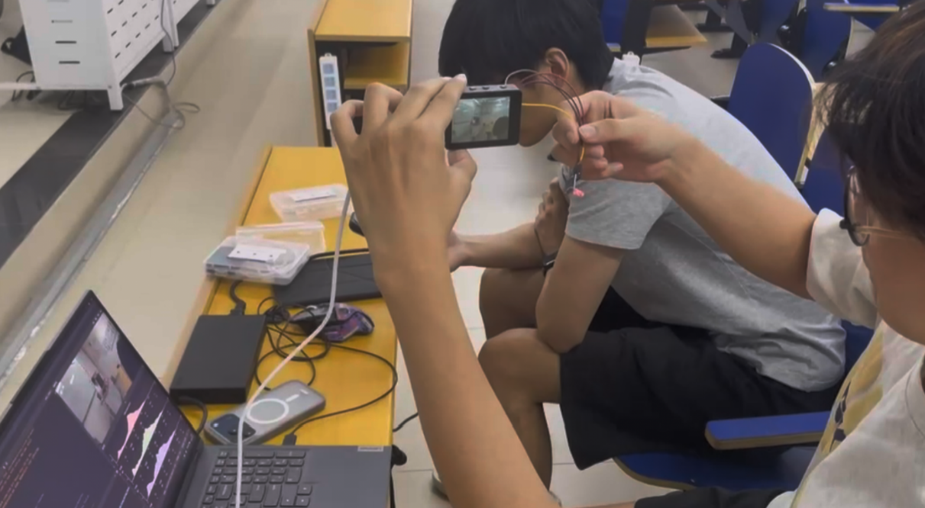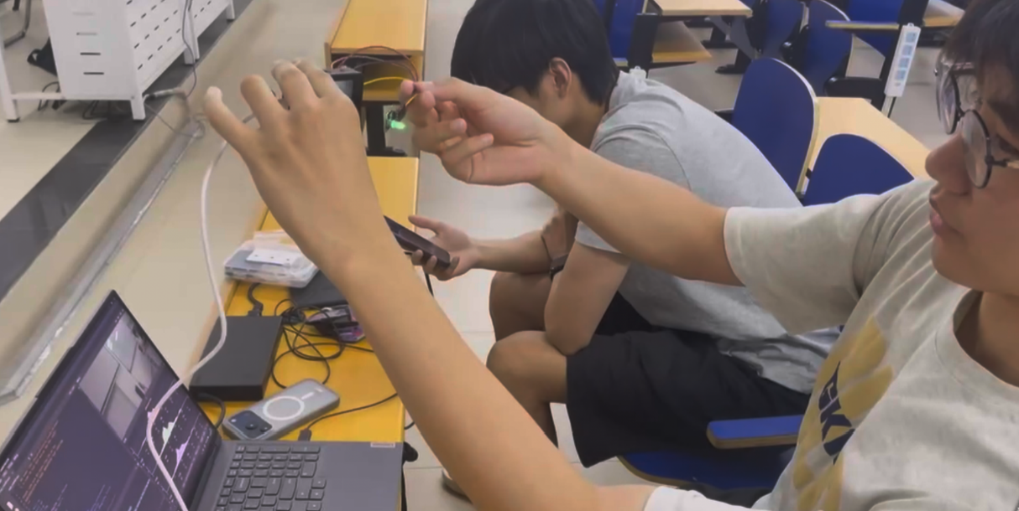
场景 | 描述 | 检测结果 | 状态 | LED
1. 桌前看书 | person + book 在画面 | person:1, book:1 | FOCUS | 蓝灯亮
2. 桌前看手机 | person + phone | person:1, phone:1 | PHONE | 红灯亮
3. 只检测到人 | person 单独 | person:1 | PERSON | 蓝灯亮
4. 无人 | 镜头前无目标 | 全 0 | AWAY | 绿灯亮
5. 拿手机给镜头 | person:0, phone:1 | PHONE | 红灯亮

六、总结

6.1 完成情况
本项目完成了 K230D BOX 桌面学习状态识别系统的全链路开发：
1.数据集准备 — 5 015 张图片预处理、标注修复、训练 / 验证集划分
2.模型训练 — YOLOv8n 3 类目标检测，CPU 训练 100 epochs，最佳 mAP50 = 0.610
3.模型转换 — ONNX 导出（11.6 MB）→ nncase INT8 量化 → KModel（3.2 MB）
4.端侧部署 — 完整 5 个 .py 模块（config / main / yolo_stage1 / vision_state / peripherals / utils）
5.状态判定 — 带时间窗口去抖的 4 状态机（FOCUS / PHONE / PERSON / AWAY）
6.外设响应 — 3 色 LED（蓝/绿/红）实时反馈学习状态
7.实时性能 — 端侧 25 FPS，单帧 ~30 ms 推理，无需云端

6.2 遇到的问题与解决
问题 | 现象 | 原因 | 解决
sensor snapshot 失败 | 主循环 get_frame 报 `chn(2) failed(3)` | 加载 YOLO 模型和 sensor 资源竞争 | 调整初始化顺序，加 warmup
GPIO 导入失败 | `from machine import GPIO` 报 ImportError | K230D CanMV 用 `Pin` 类而非 `GPIO` 类 | 改用 `from machine import Pin`
灯不响应状态变化 | 状态机返回正确状态但灯不切换 | YOLOv8 输出格式 `[boxes, scores, classes]` 与代码预期不一致 | 改写 `parse_detections` 自动识别 4 种格式
灯不亮且状态卡 AWAY | 状态机对无人画面优先级过强 | `if not has_person` 在最前 | 调整优先级：手机 > 无人 > 看书 > 只人
模型检测断续 | 弱检测 (0.28~0.5 置信度) 一帧有下一帧无 | 训练数据少 + 320 小输入 | CONF_THRESH 降到 0.10，CONFIRM_SECONDS 缩到 0.3s
跨行 f-string 报错 | peripherals.py 第 89 行 SyntaxError | CanMV MicroPython 不支持相邻 f-string 隐式拼接 | 改用 `+` 显式字符串拼接

6.3 收获
1.理解了端侧 AI 部署的完整链路：从数据采集到模型训练、量化、端侧推理，每个环节都有具体的工程难点，不是单纯"跑通模型"那么简单。
2.熟悉了 K230D 工具链：CanMV IDE + MicroPython + PipeLine + YOLO libs + nncase 转换工具，每个工具都有自己的 API 习惯和坑。
3.掌握了嵌入式系统的状态机设计：用时间窗口去抖避免状态抖动，优先级排序保证关键状态（手机）能最快响应。
4.学会了工程化的调试方法：串口打印分级、原始数据打印、状态机分支打点、硬件接线对照表，逐步缩小问题范围。
5.解了"简单需求"背后的复杂性：一个看似简单的"看手机亮红灯"功能，要解决 6 个工程问题才能真正稳定工作。

